**国泰新点软件股份有限公司**

地址：张家港市杨舍镇江帆路8号**(http://www.epoint.com.cn)**



**白山市公共资源交易平台**

**网上开评标系统**

**评标专家操作手册**

**版 本 历 史**

|  |  |  |  |  |
| --- | --- | --- | --- | --- |
| 版本/状态 | 作者 | 参与者 | 编写日期 | 备注 |
| V1.0 | 束朝伟 |  | 2020.8.11 | 初稿编写 |

**目录**

一、 系统前期准备 3

1.1、 浏览器配置 3

1.1.1、 Internet选项 3

1.1.2、 关闭拦截工具 7

二、 进入评标 8

2.1、 登录系统 8

2.2、 快捷功能 10

2.2.1、 投标文件 10

2.2.2、 废标 10

三、 评标准备 11

3.1、 评标准备 11

3.1.1、 评委回避 11

3.1.2、 推荐评委负责人 12

3.2、 初步评审 14

3.2.1、 形式评审 14

3.2.2、 形式评审汇总 15

3.2.3、 资格评审 16

3.2.4、 资格评审汇总 18

3.2.5、 响应性评审 18

3.2.6、 响应性评审汇总 20

3.2.7、 施工组织设计评审 20

3.2.8、 施工组织设计评审汇总 22

3.2.9、 废标结果查看 22

3.2.10、 标价比较表 23

3.3、 详细评审 23

3.3.1、 技术标评审 23

3.3.2、 技术标评审汇总 25

3.4、 评标结果 25

3.4.1、 最终排名 25

3.4.2、 评委签章 26

3.4.3、 评标结束 27

3.4.4、 评标报告 27

# 系统前期准备

## 浏览器配置

### Internet选项

为了让系统插件能够正常工作，请按照以下步骤进行浏览器的配置。

1、打开IE浏览器，点击“工具”菜单，选择“Internet选项”，如下图：

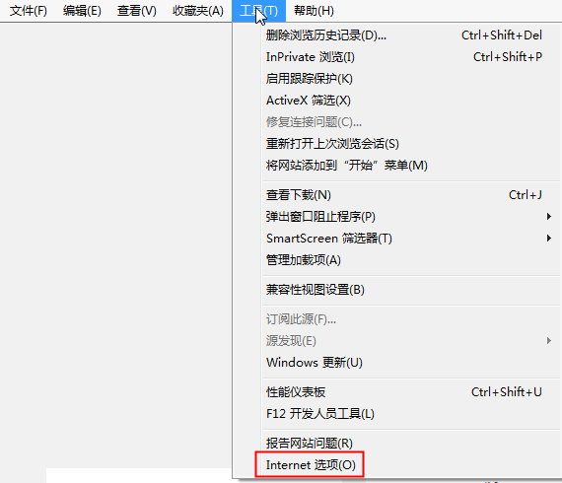

2、弹出“Internet选项”对话框，请选择“安全”选项卡，并选中“受信任的站点”，如下图：

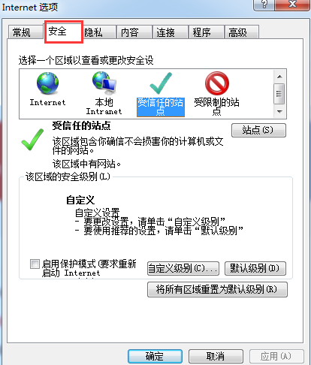

3、点击“站点” 按钮，出现如下对话框，如下图：

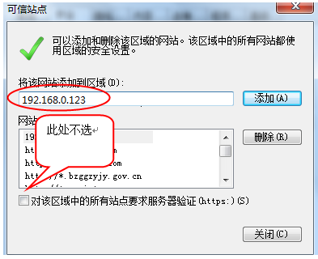

输入系统服务器的IP地址，格式例如：192.168.0.123，然后点击“添加”按钮完成添加，再按“关闭”按钮退出。

4、设置自定义安全级别，开放Activex的访问权限，如下图：

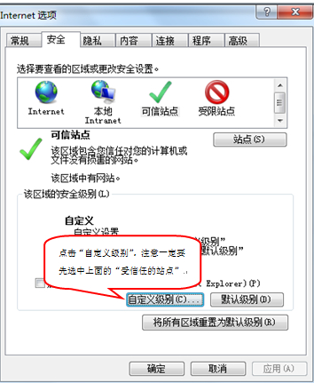

①点击“自定义级别”按钮会出现一个窗口，把其中的Activex控件和插件的设置全部改为启用，如下图：

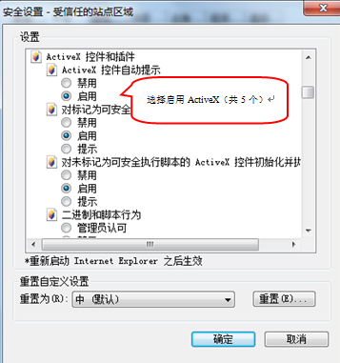

②文件下载设置，开放文件下载的权限：设置为启用，如下图：

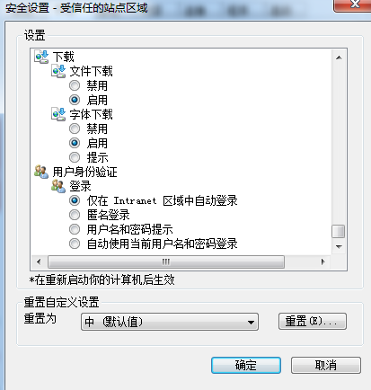

### 关闭拦截工具

上述操作完成后，如果系统中某些功能仍不能使用，请将拦截工具关闭再试用。比如在windows工具栏中关闭弹出窗口阻止程序的操作，如下图：

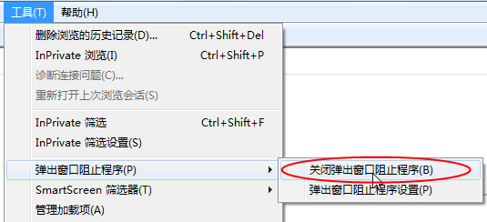

# 进入评标

## 登录系统

开标评标系统网址：

http://bsggzyjy.cbs.gov.cn/TPPingBiao/

1、打开IE浏览器，输入开标评标系统网址，进入登录页面，如下图：



2、选择“专家评委登录”按钮，输入用户名与密码，点击“立即登录”按钮，登录系统。如下图：



3、进入系统后将出现如下页面，选择对应的评标项目，点击“进入项目”，如下图：

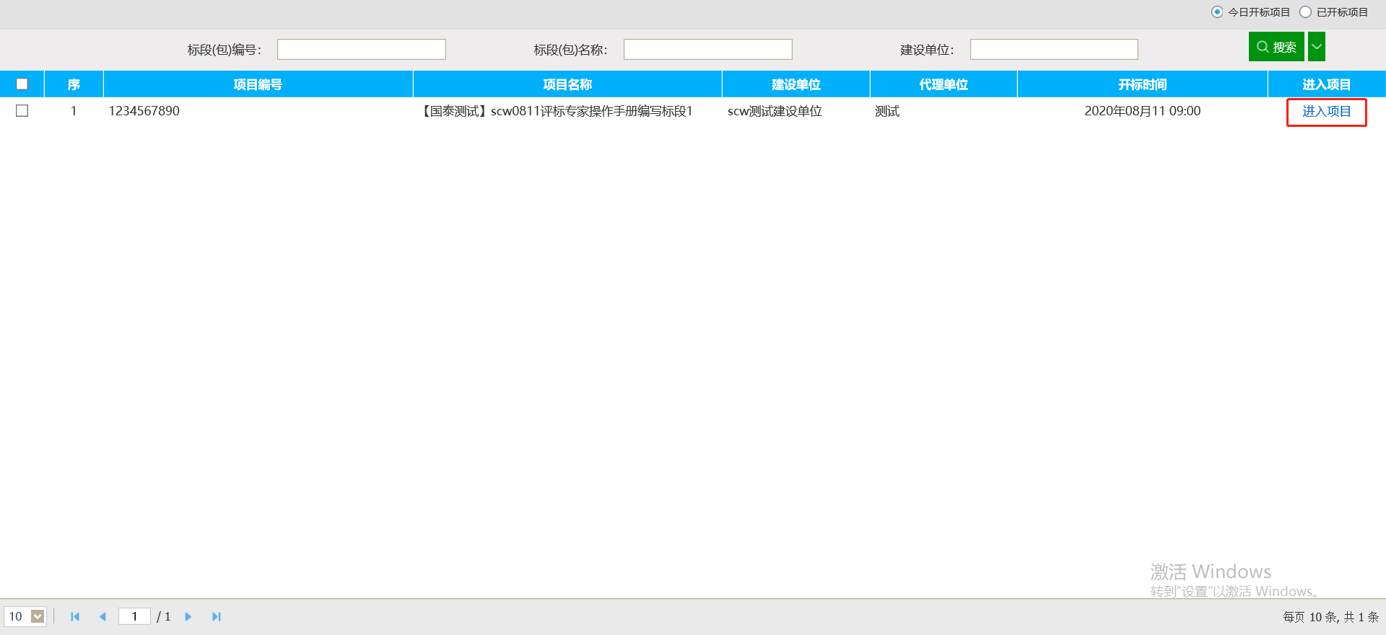

4、进入项目后，将出现如下界面：

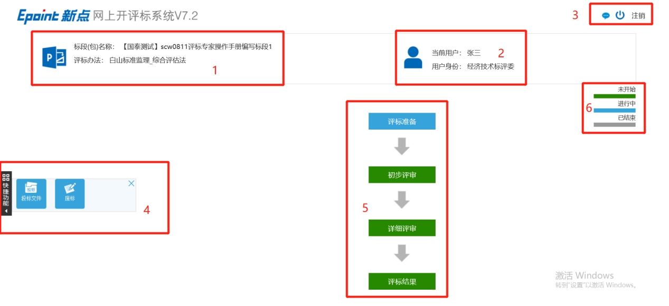

功能介绍：

①显示当前评标项目的基本信息；

②显示当前登录的评委用户及身份；

③消息提醒与退出系统按钮；

④快捷功能区，评标全流程均可使用，下文详述；

⑤评标流程，点击对应流程可进行操作，下文详述；

⑥图例。

## 快捷功能

### 投标文件

1、点击快捷功能区的“投标文件”按钮，可查看投标文件。点击左上下拉框，选择投标单位，即可查看该单位的投标文件，如下图：

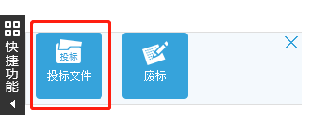

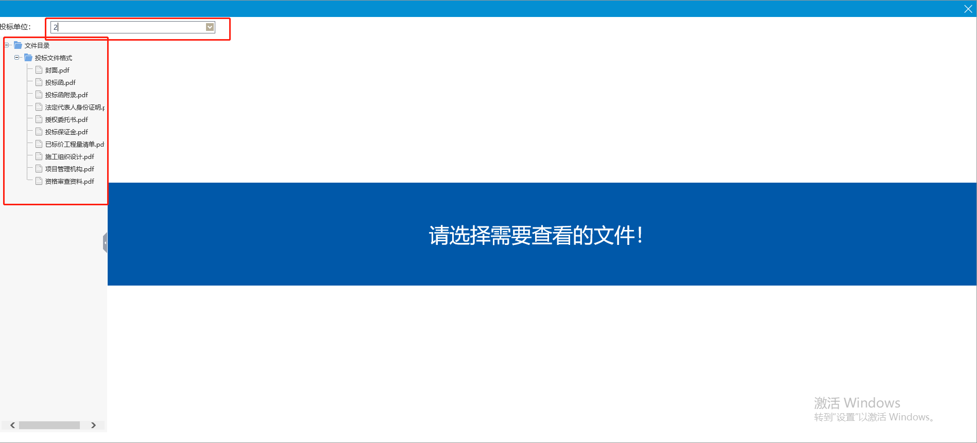

### 废标

1、点击快捷功能区的“废标”按钮，可进行废标操作。点击需要废标的单位，选择废标节点并挑选废标条款，点击“废标”按钮，即可对选定的投标单位进行废标操作，如下图：

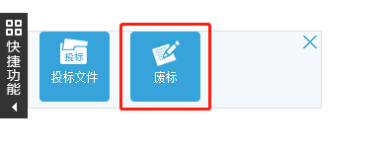

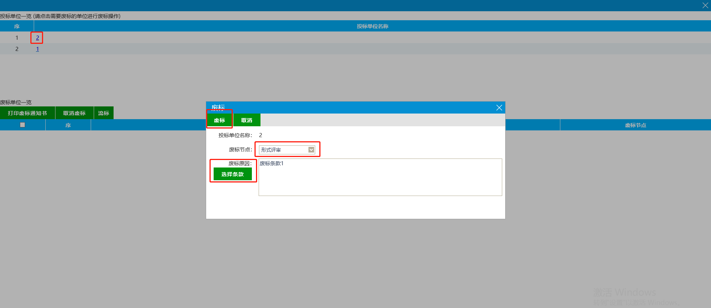

2、对于已废标的单位，勾选废标单位，点击“打印废标通知书”可打印废标通知书；点击“取消废标”按钮可取消废标操作；点击“流标”按钮可将评标标段流标处理，如下图：

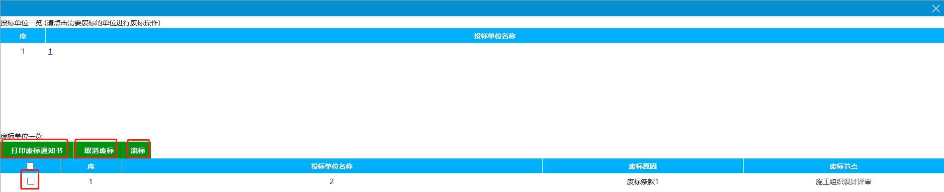

# 评标准备

## 评标准备

### 评委回避

**前提条件：**已进入评标项目

**基本功能：**根据评委实际情况选择，是否对该项目进行回避，不参与评标。

**操作步骤：**

1、点击“评标准备—评委回避”菜单，进入评委回避页面。如下图：

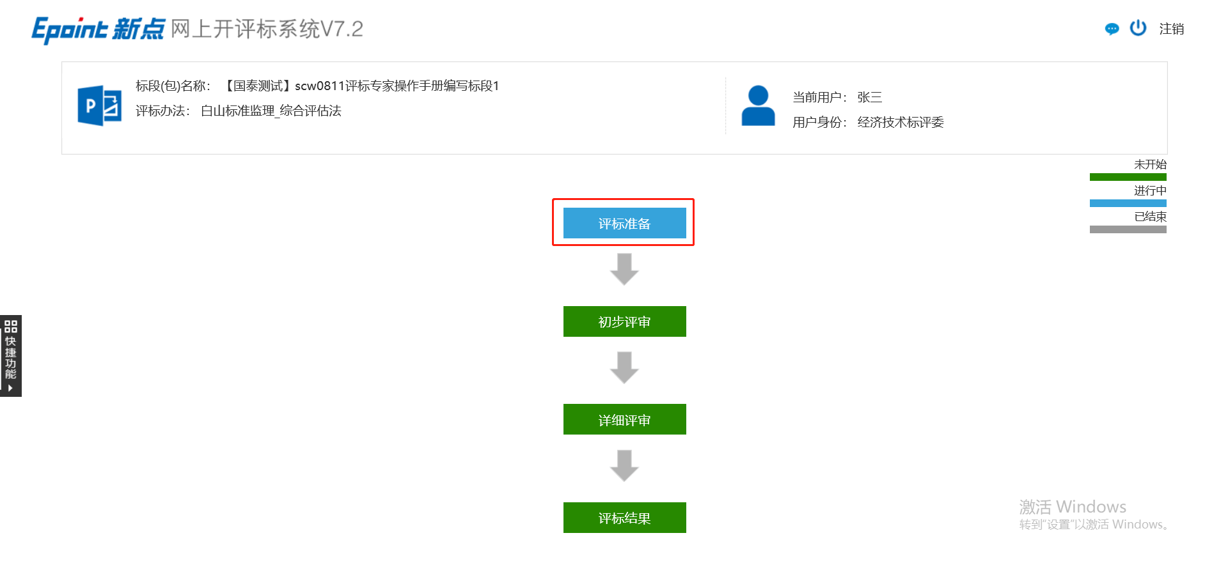

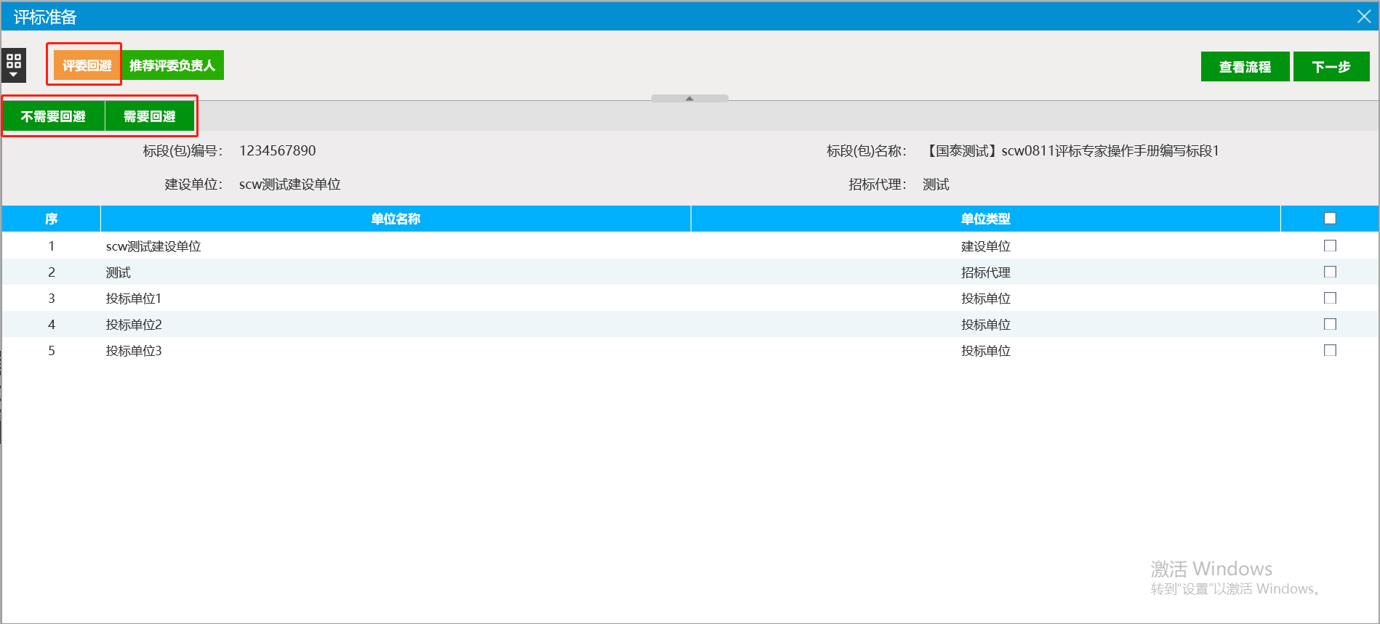

2、如果评委是相关单位的人员，请勾选相关单位，点击“需要回避”按钮进行回避操作。如果不是，直接点击“不需要回避”按钮即可。一般情况，抽取专家的时候已经进行了相关单位的回避，进入到评标室的都是不需要回避，请专家评委注意不要误点。

### 推荐评委负责人

**前提条件：**所有评委均已完成评委回避操作

**基本功能：**推荐评委组长

**操作步骤：**

1、在评标准备菜单下，选择“推荐评委负责人”菜单，进入推荐评委负责人页面。如下图：



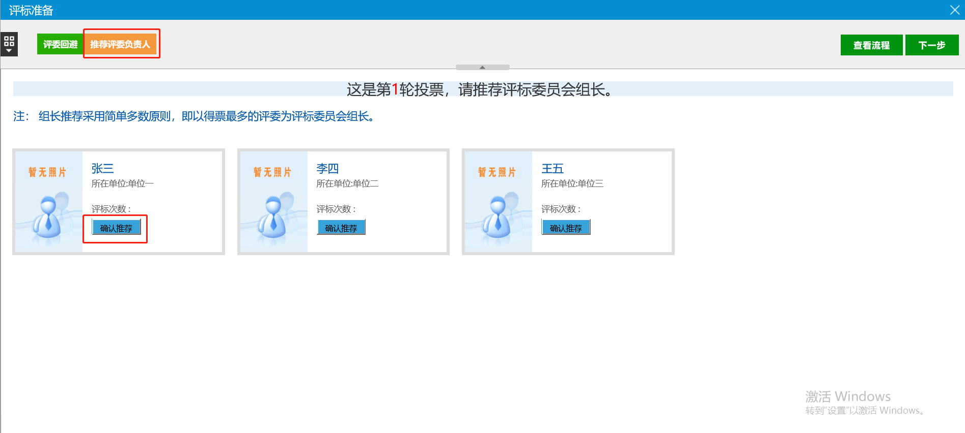

2、根据实际情况，选择合适的人，点击“确认选择”按钮。如下图：

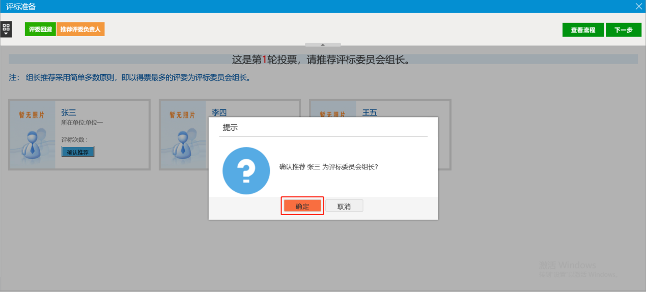

3、所有评委推荐完成之后，得票最多的评委为评标委员会组长。如下图：

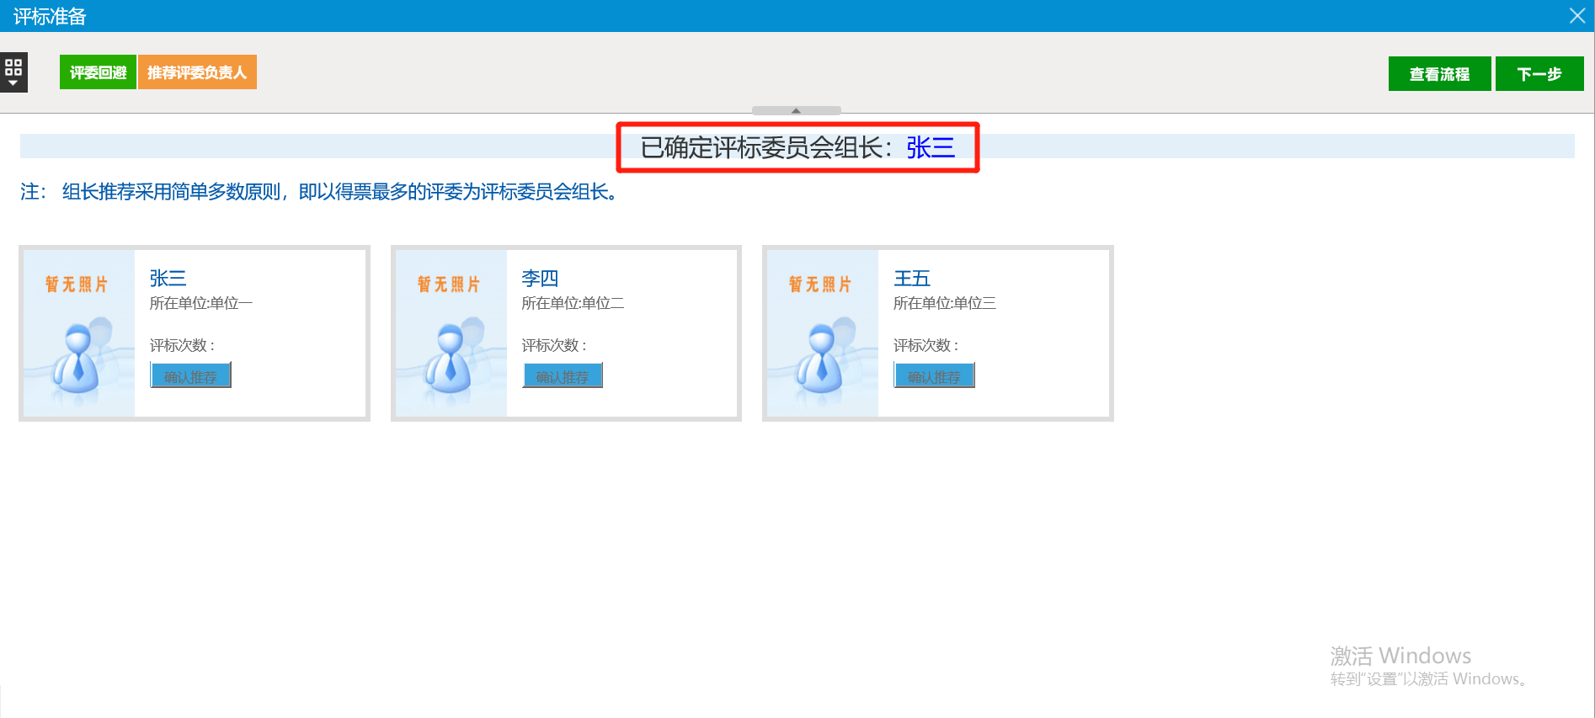

## 初步评审

### 形式评审

**前提条件：**已完成评标准备操作

**基本功能：**对标书进行形式评审

**操作步骤：**

1、在初步评审菜单中点击“形式评审”按钮，进入评审页面。如下图：

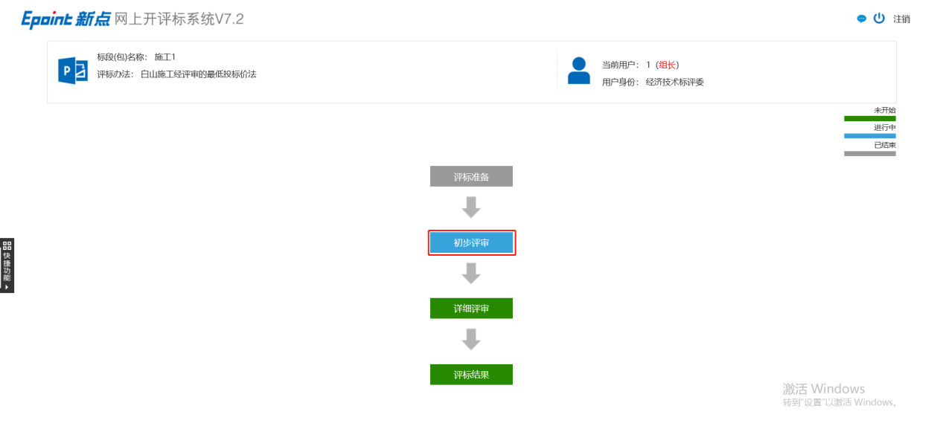

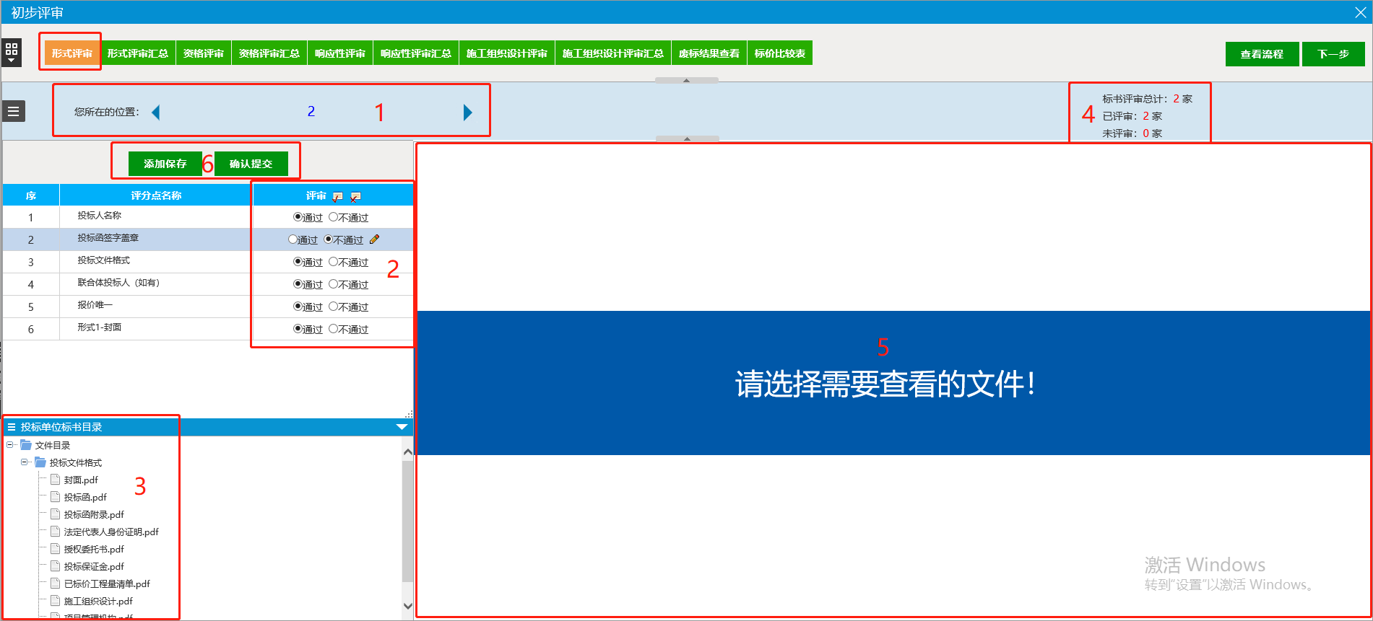

2、操作介绍：

①点击“”按钮切换投标单位；

②对各评分点进行点评（符合/不符合），若不符合，需点击右侧“”图标输入评审意见；

③点选切换文件进行评审，文件预览将在⑤处显示；

④显示当前评审进度；注意适时使用⑥处“添加保存”按钮保存进度；

⑤显示当前选择的文件预览；

⑥全部评审完毕后，点击“确认提交”按钮提交评审结果。

3、点击上图中“确认提交”按钮后，系统弹出形式评审评分表，确认无误后，点击“确认提交”按钮提交形式评审结果，如下图：

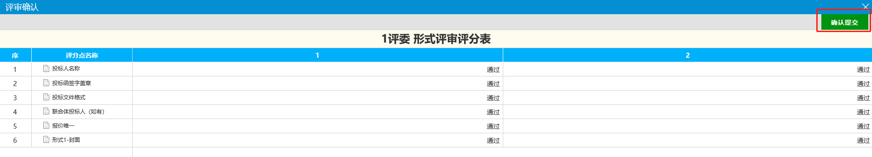

### 形式评审汇总

**前提条件：**所有评委已完成形式评审

**基本功能：**评委组长对形式评审结果进行汇总，特殊情况退回重评

**操作步骤：**

1、所有评委评审完成后，评委组长点击“形式评审汇总”菜单，展示所有评分点评审情况，确认无误后点击“确定”按钮进行汇总。如果有评委评审错误，组长可在右上角下拉选择相应评委，点击“退回重评”按钮，退回给评委修改。如下图：

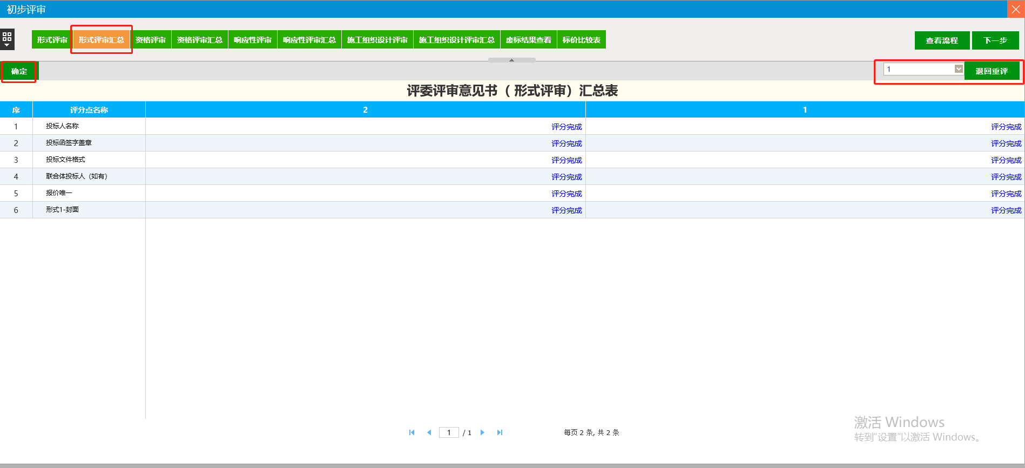

注：形式评审汇总由评委组长操作，评标小组成员无需操作。组长确认汇总后，所有评委不能再对形式评审结果进行任何修改。

### 资格评审

**前提条件：**已完成评标准备操作

**基本功能：**对标书进行资格评审

**操作步骤：**

1、在初步评审菜单中点击“资格评审”按钮，进入评审页面。如下图：

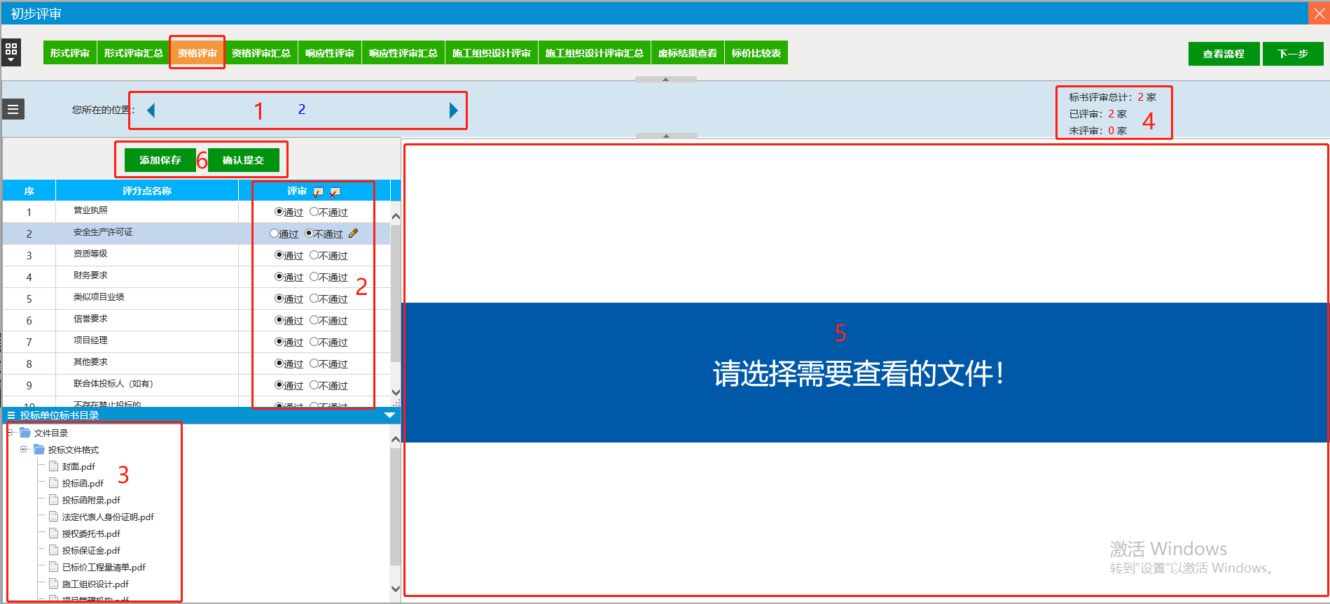

2、操作介绍：

①点击“”按钮切换投标单位；

②对各评分点进行点评（符合/不符合），若不符合，需点击右侧“”图标输入评审意见；

③点选切换文件进行评审，文件预览将在⑤处显示；

④显示当前评审进度；注意适时使用⑥处“添加保存”按钮保存进度；

⑤显示当前选择的文件预览；

⑥全部评审完毕后，点击“确认提交”按钮提交评审结果。

3、点击上图中“确认提交”按钮后，系统弹出资格评审评分表，确认无误后，点击“确认提交”按钮提交资格评审结果，如下图：

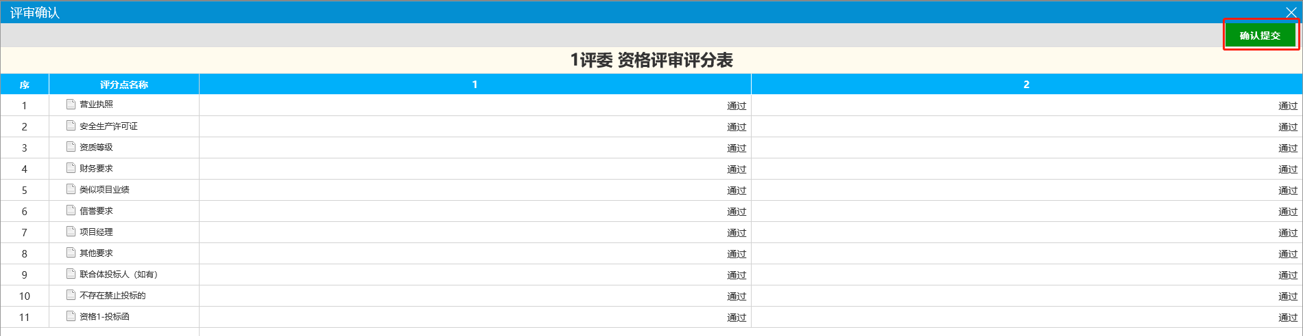

### 资格评审汇总

**前提条件：**所有评委已完成资格评审

**基本功能：**评委组长对资格评审结果进行汇总，特殊情况退回重评

**操作步骤：**

1、所有评委评审完成后，评委组长点击“资格评审汇总”菜单，展示所有评分点评审情况，确认无误后点击“确定”按钮进行汇总。如果有评委评审错误，组长可在右上角下拉选择相应评委，点击“退回重评”按钮，退回给评委修改。如下图：

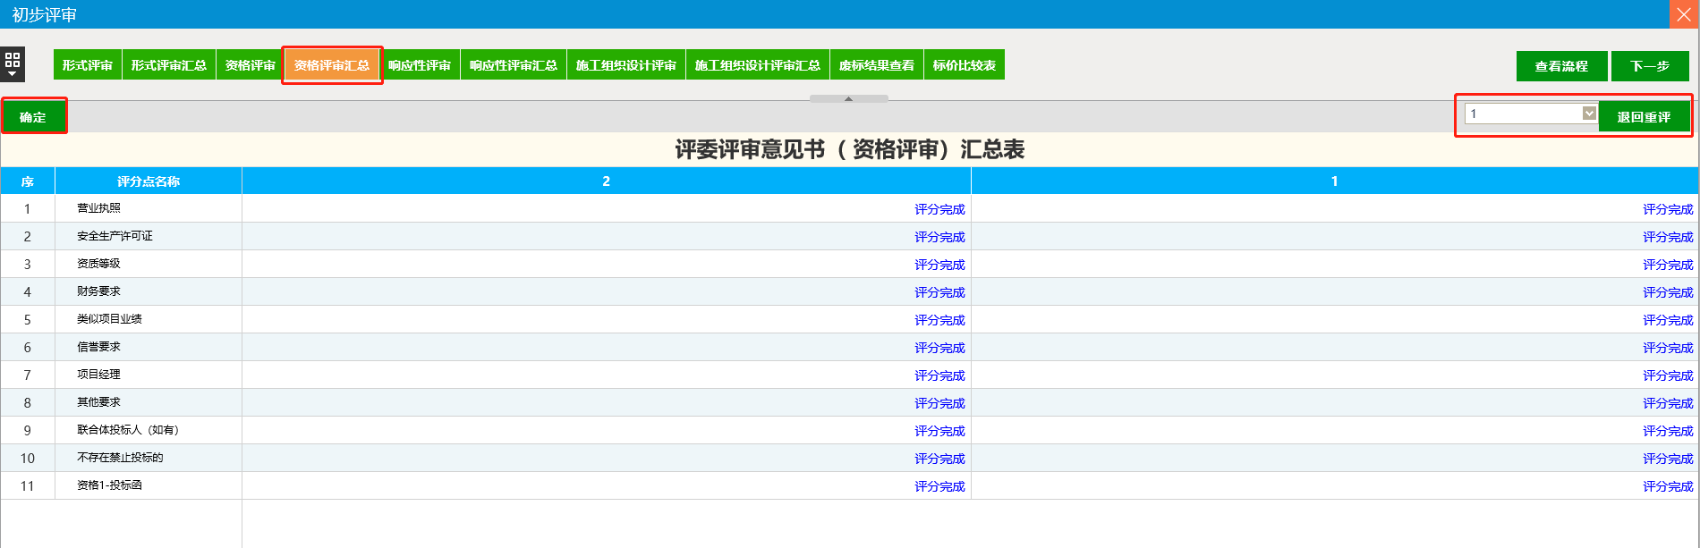

注：资格评审汇总由评委组长操作，评标小组成员无需操作。组长确认汇总后，所有评委不能再对资格评审结果进行任何修改。

### 响应性评审

**前提条件：**已完成评标准备操作

**基本功能：**对标书进行响应性评审

**操作步骤：**

1、在初步评审菜单中点击“响应性评审”按钮，进入评审页面。如下图：

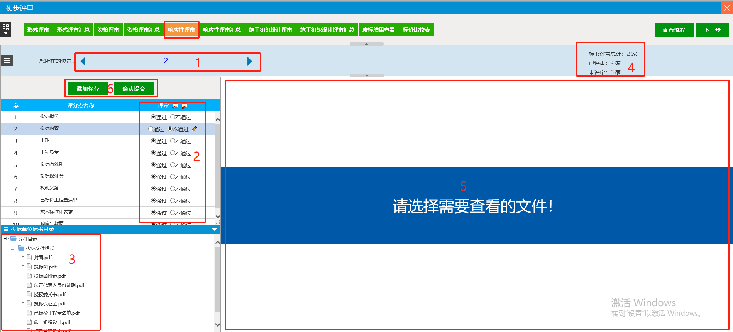

2、操作介绍：

①点击“”按钮切换投标单位；

②对各评分点进行点评（符合/不符合），若不符合，需点击右侧“”图标输入评审意见；

③点选切换文件进行评审，文件预览将在⑤处显示；

④显示当前评审进度；注意适时使用⑥处“添加保存”按钮保存进度；

⑤显示当前选择的文件预览；

⑥全部评审完毕后，点击“确认提交”按钮提交评审结果。

3、点击上图中“确认提交”按钮后，系统弹出响应性评审评分表，确认无误后，点击“确认提交”按钮提交响应性评审结果，如下图：

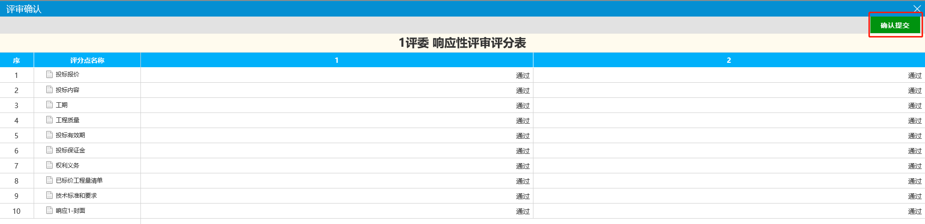

### 响应性评审汇总

**前提条件：**所有评委已完成响应性评审

**基本功能：**评委组长对响应性评审结果进行汇总，特殊情况退回重评

**操作步骤：**

1、所有评委评审完成后，评委组长点击“响应性评审汇总”菜单，展示所有评分点评审情况，确认无误后点击“确定”按钮进行汇总。如果有评委评审错误，组长可在右上角下拉选择相应评委，点击“退回重评”按钮，退回给评委修改。如下图：

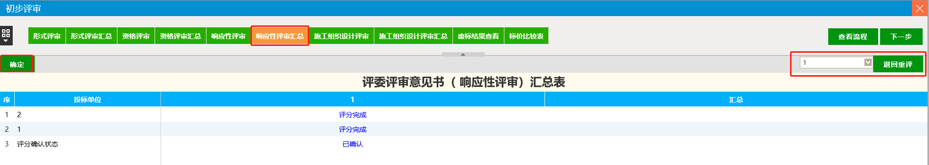

注：响应性评审汇总由评委组长操作，评标小组成员无需操作。组长确认汇总后，所有评委不能再对响应性评审结果进行任何修改。

### 施工组织设计评审

**前提条件：**已完成评标准备操作

**基本功能：**对标书进行施工组织设计评审

**操作步骤：**

1、在初步评审菜单中点击“施工组织设计评审”按钮，进入评审页面。如下图：

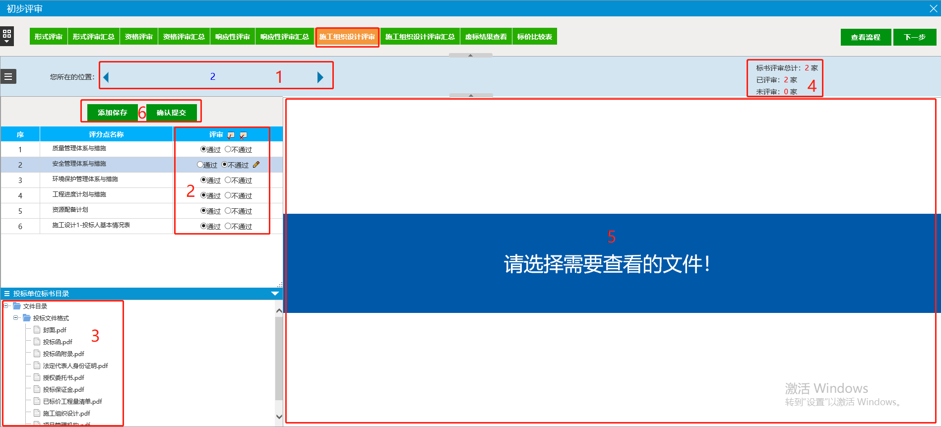

2、操作介绍：

①点击“”按钮切换投标单位；

②对各评分点进行点评（通过/不通过），若不通过，需点击右侧“”图标输入评审意见；

③点选切换文件进行评审，文件预览将在⑤处显示；

④显示当前评审进度；注意适时使用⑥处“添加保存”按钮保存进度；

⑤显示当前选择的文件预览；

⑥全部评审完毕后，点击“确认提交”按钮提交评审结果。

3、点击上图中“确认提交”按钮后，系统弹出施工组织设计评审评分表，确认无误后，点击“确认提交”按钮提交施工组织设计评审结果，如下图：

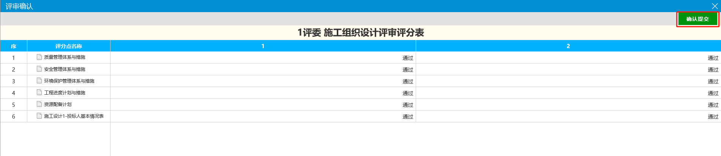

### 施工组织设计评审汇总

**前提条件：**所有评委已完成施工组织设计评审

**基本功能：**评委组长对施工组织设计评审结果进行汇总，特殊情况退回重评

**操作步骤：**

1、所有评委评审完成后，评委组长点击“施工组织设计评审汇总”菜单，展示所有评分点评审情况，确认无误后点击“确定”按钮进行汇总。如果有评委评审错误，组长可在右上角下拉选择相应评委，点击“退回重评”按钮，退回给评委修改。如下图：

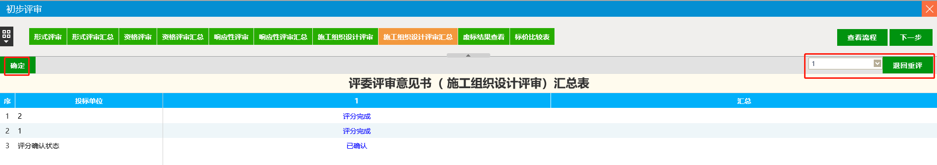

注：施工组织设计评审汇总由评委组长操作，评标小组成员无需操作。组长确认汇总后，所有评委不能再对施工组织设计评审结果进行任何修改。

### 废标结果查看

**前提条件：**已完成评标准备操作

**基本功能：**查看废标结果及对废标结果进行修改

**操作步骤：**

1、在初步评审菜单中点击“废标结果查看”按钮，进入废标结果查看页面。如下图：

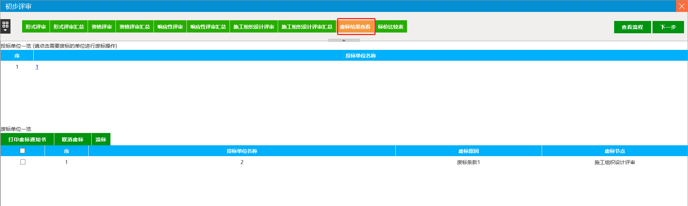

2、相关操作详见上文“进入评标——快捷功能——废标”。

### 标价比较表

**前提条件：**已完成评标准备操作

**基本功能：**查看及修改标价比较表

**操作步骤：**

1、在初步评审菜单中点击“标价比较表”按钮，进入标价比较表页面。如下图：

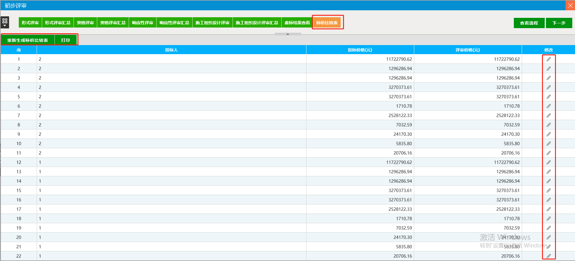

2、点击“重新生成标价比较表”按钮可重新生成标价比较表；点击“打印”按钮可打印表格；点击“”按钮可修改评审价格。

## 详细评审

### 技术标评审

**前提条件：**初步评审已结束

**基本功能：**评委对技术标进行评审

**操作步骤：**

1、在详细评审菜单中点击“技术标评审”按钮，进入评审页面。如下图：

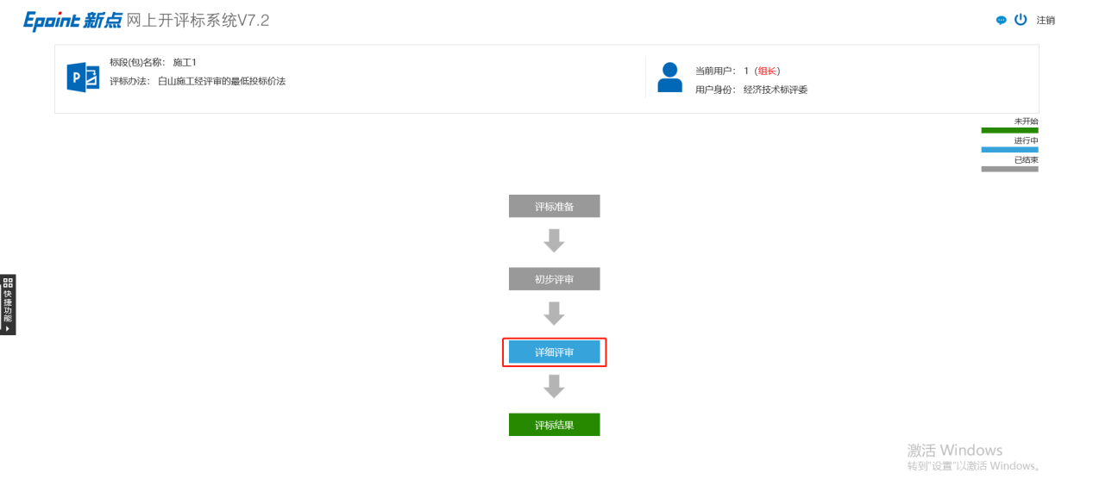

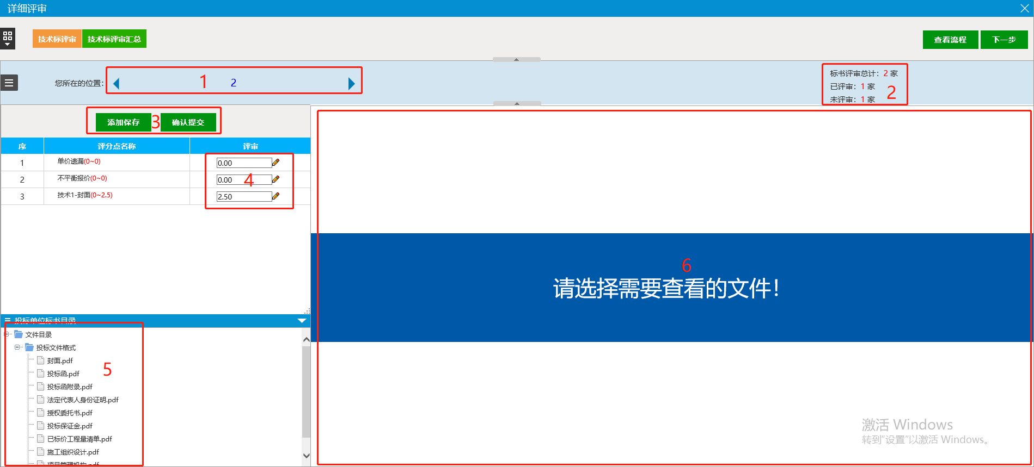

2、操作介绍：

①点击“”按钮切换投标单位；

②显示当前评审进度；注意适时使用③处“添加保存”按钮保存进度；

③评审过程中适时点击“添加保存”按钮保存进度，评审完成后点击“确认提交”按钮；

④方框中输入分数，点击“C:\Users\shcw3\Desktop\图片1.png图片1”按钮输入评审意见；

⑤点击评审相应投标文件；

⑥显示选定的投标文件。

3、点击上图中“确认提交”按钮后，系统弹出技术标评审评分表，确认无误后，点击“确认提交”按钮提交技术标评审结果，如下图：

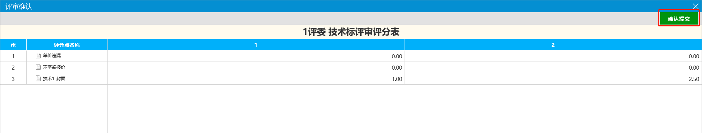

### 技术标评审汇总

**前提条件：**所有评委已完成技术标评审

**基本功能：**评委组长对技术标评审结果进行汇总，特殊情况退回重评

**操作步骤：**

1、所有评委技术委评审完成后，评委组长点击“技术标评审汇总”菜单，展示所有评分点评审情况，确认无误后点击“确定”按钮进行汇总。如果有评委评审错误，组长可在右上角下拉选择相应评委，点击“退回重评”按钮，退回给评委修改。如下图：

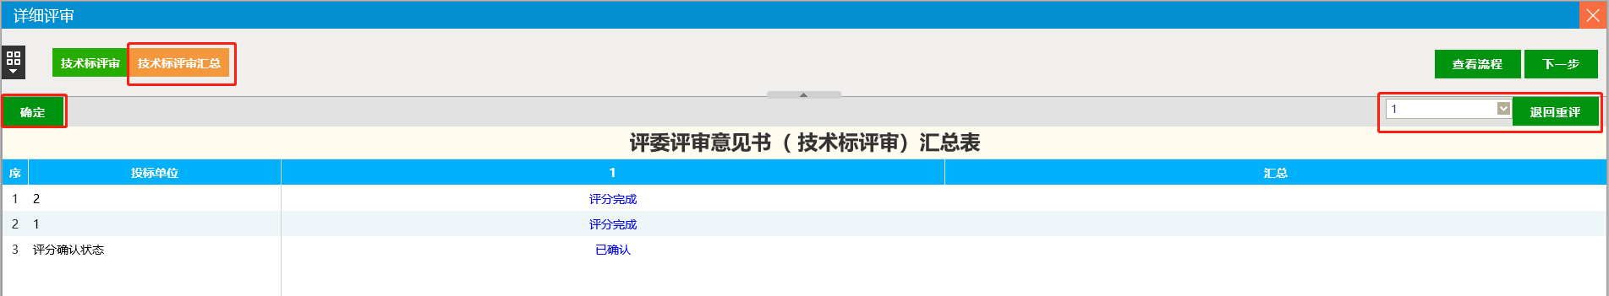

注：技术标评审汇总由评委组长操作，评标小组成员无需操作。组长确认汇总后，所有评委不能再对技术标评审结果进行任何修改。

## 评标结果

### 最终排名

**前提条件：**所有评审及评审汇总环节均已完成

**基本功能：**系统将各评委的打分汇总之后，评委查看最终的排名情况

**操作步骤：**

1、在评标结果菜单中点击“最终排名”按钮，进入最终排名页面，评委可查看最终排名结果，如下图：

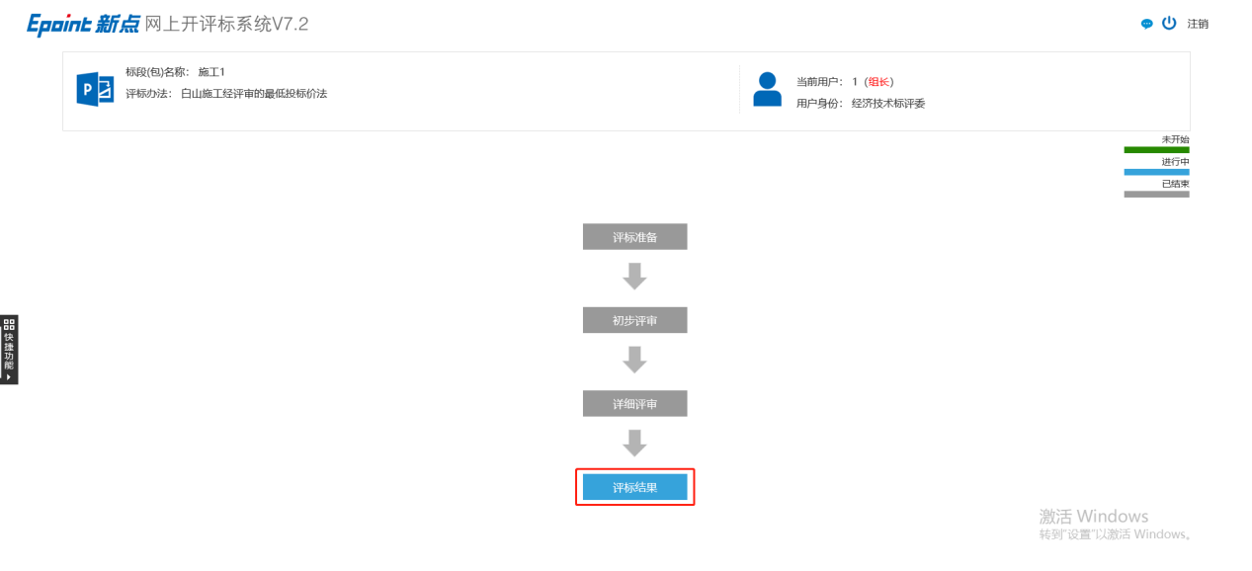

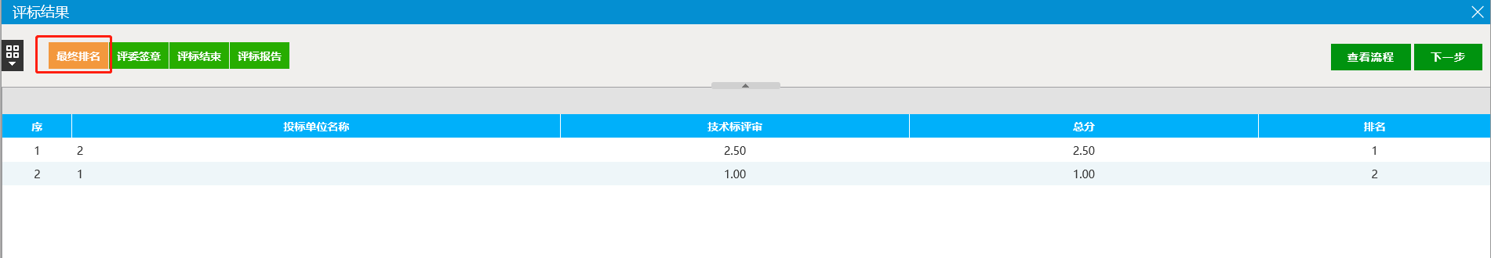

### 评委签章

**前提条件：**所有评审及评审汇总环节均已完成

**基本功能：**评委对相关文件进行签章

**操作步骤：**

1、在评标结果菜单中点击“评委签章”按钮，进入评委签章页面。点击“”按钮，对文件进行签章。如下图：

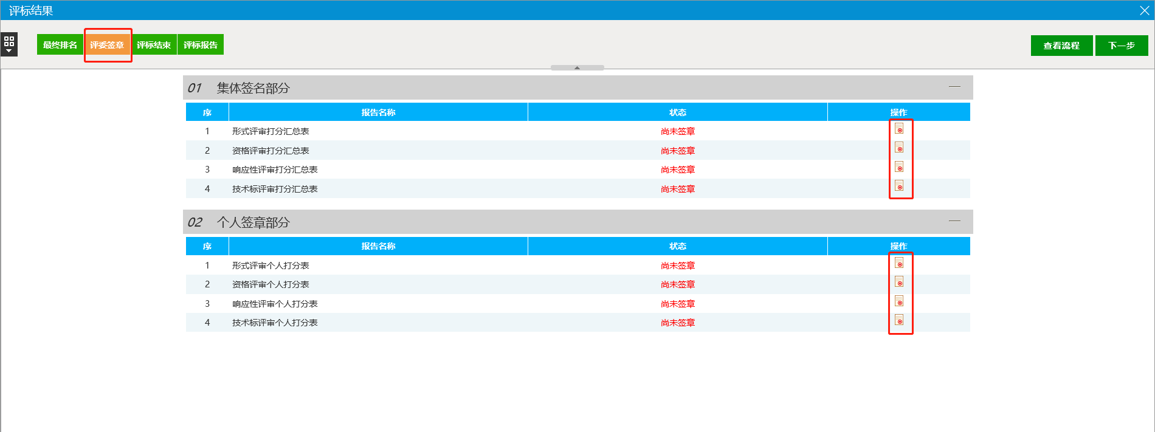

### 评标结束

**前提条件：**所有评委、所有文件均已签章完成

**基本功能：**评委组长对此次评标进行结束操作

**操作步骤：**

1、在评标结果菜单中点击“评标结束”按钮，进入评标结束页面，确认无误后，点击“评标结束”按钮，结束此次评标。如下图：

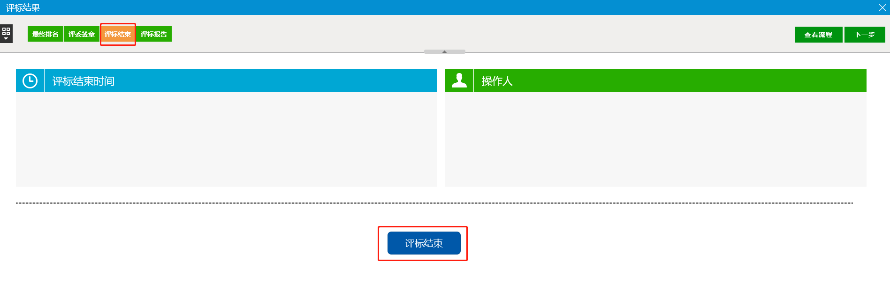

### 评标报告

**前提条件：**评委组长已进行评标结束操作

**基本功能：**评标报告的查看和打印，异常情况输入

**操作步骤：**

1、在评标结果菜单中点击“评标报告”按钮，进入评标报告查看页面，勾选相应文件后，点击“批量打印”按钮，可批量打印文件；点击“异常情况”按钮，可输入评标过程中的异常情况，如下图：

